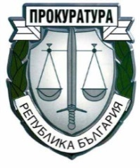
ПРОКУРАТУРА НА РЕПУБЛИКА БЪЛГАРИЯ
РАЙОННА ПРОКУРАТУРА - ПАЗАРДЖИК

ДО
РАЙОННА ПРОКУРАТУРА
ПАЗАРДЖИК

З А Я В Л Е Н И Е

от …………………………………………………………………………………
ЕГН , роден/а/ на …………… в гр./с./…………………………..
жител на …………………………., живущ в гр./с./…………………..ж.к…….
ул………………………………, притежаващ ЛК № …………………………
издадена от ОД на МВР гр……………………………………

Моля, да ми бъде издадено удостоверение, в уверение на това, че към настоящия момент, спрямо мен няма образувани наказателни производства и повдигнати обвинения.
Удостоверението ми е необходимо за :
1.започване на работа в страната;
2.започване на работа зад граница;
3.във връзка с гражданство в страната и чужбина;
4.реабилитация;
5. друго ……………………………………………

Прилагам документ за платена такса.
В съответствие с изискванията на Закона за защита на личните данни /ЗЗЛД/, давам своето съгласие , предоставените от мен лични данни да бъдат обработени изключително и само, с оглед издаването на удостоверението.

Дата……….. ПОДПИС:
гр…………..

